Πέμπτη 9 Απριλίου 2020

Αγαπημένοι μου μαθητές, είμαστε πάλι εδώ για να θυμηθούμε πρόσθεση και αφαίρεση μέχρι το 10!
Εργασία 1. Παίζω και μαθαίνω:
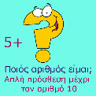
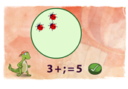
http://www.edaskalos.gr/mygames/querya/query.html http://www.mikrapaidia.gr/ccs7/#%CE%B5%CF%80%CE%AF%CF%80%CE%B5%CE%B4%CE%BF-4
1. ctrl +κλικ

1. ctrl +κλικ

Εργασία 2. Παίζω και μαθαίνω.
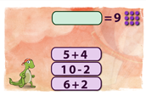
http://www.mikrapaidia.gr/ccs7/#%CE%B5%CF%80%CE%AF%CF%80%CE%B5%CE%B4%CE%BF-4
(ctrl +Κλικ για on-line άνοιγμα του παιχνιδιού. Χρειάζεται ενεργοποίηση Adobe Flash Player!

Εργασία 3. Εξάσκηση
Στο Πράσινο τετράδιο:
1+2=3 3-1=2
3-2=1
Γράφω τις προσθέσεις και τις δύο αφαιρέσεις που προκύπτουν.
2+3=5 | 5+2=7 | 8+2=
3+4=7 | 6+2=8 | 7+1=

Δεν ξεχνώ τη φωτογραφία!
Γενικές οδηγίες:
Οι εφαρμογές ανοίγουν πατώντας πάνω στις εικόνες με το ποντίκι ταυτόχρονα δεξί κλικ και ctrl .Καλό είναι να δοκιμάσετε εσείς πρώτα και να εξηγήσετε στα παιδιά πως λειτουργούν. Αν για κάποιο λόγο δεν μπορείτε να μπείτε στην εφαρμογή κάνετε μόνο την Εργασία 3.
Καλή μας συνέχεια!
Αν έχω διάθεση και εκτυπωτή κάνω και την εργασία:

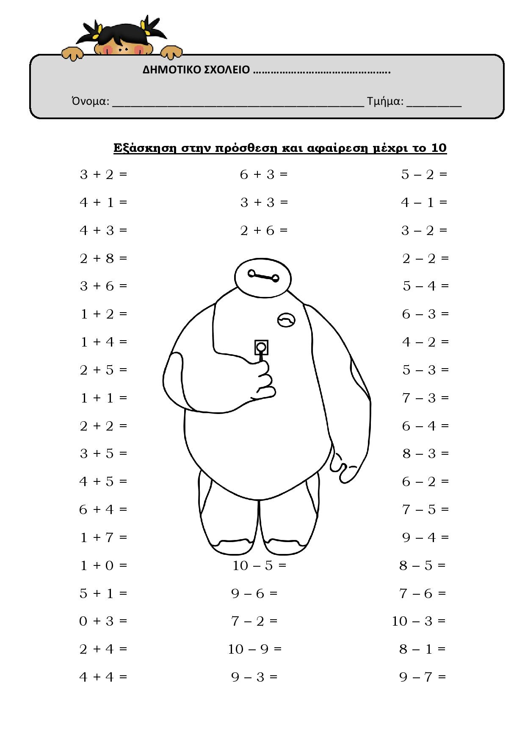

https://prwtokoudouni.weebly.com/

